**下陆区卫健局（本级）2021年决算公开**

**目  　　录**

**第一部分:部门基本情况**  
 一、部门主要职责  
 二、部门机构设置情况  
**第二部分**: **部门2021年部门决算表**  
一、收入支出决算总表                      
二、收入决算表                       
三、支出决算表                       
四、财政拨款收入支出决算总表         
五、一般公共预算财政拨款支出决算表          
六、一般公共预算财政拨款基本支出决算表    
七、一般公共预算财政拨款“三公”经费支出决算表    
八、政府性基金预算财政拨款收入支出决算表       
九、国有资本经营预算财政拨款支出决算表  
**第三部分：部门2021年部门决算情况说明**  
一、收支总体情况说明  
二、决算收入支出增减变化情况说明  
三、财政拨款收入支出决算情况说明  
四、一般公共预算财政拨款支出决算情况说明  
五、一般公共预算财政拨款基本支出决算情况说明  
六、一般公共预算财政拨款“三公”经费支出决算情况说明  
七、机关运行费执行情况说明  
八、政府采购支出情况说明  
九、国有资产占用情况说明  
十、其他情况  
十一、预算绩效情况说明  
**第四部分、名词解释**

**第一部分:部门基本情况**  
一、部门主要职责  
（一）贯彻执行卫生健康方针、政策、法律法规、规章，拟定全区卫生健康事业发展规划，负责协调推进全区医药卫生体制改革，统筹规划全区卫生健康服务资源配量。  
（二）负责全区疾病预防控制工作，制定疾病预防控制规划、免疫规划、严重危害人们健康的公共卫生问题干预措施并组织实施。  
（三）制定全区卫生应急和紧急医学救援预案、突发公共卫生事件监测和风险评估计划，组织和指导全区突发公共卫生事件预防控制和医疗卫生救援；依法报告和发布传染病疫情信息、突发公共卫生事件应急处置信息，负责传染病，地方病和其它常见病、多发病及慢性病的防治和监测管理。  
（四）负责组织拟定并实施全区基层卫生健康服务、妇幼卫生发展规划和措施，指导基层卫生服务体系建设。  
（五）负责对全区医疗机构、医疗服务行业的监督管理，贯彻执行国家、省卫生专业技术人员准入资格标准；组织实施医疗机构及医疗服务、医疗技术、医疗质量、医疗安全等有关政策、规范和标准。  
（六）负责监督实施职责范围内的职业卫生、放射卫生、环境卫生、学校卫生、公共场所卫生、饮用水卫生管理规范和标准；制定相关政策措施，组织开展相关宣传教育、监测、调查、评估和监督。  
（七）负责组织推进基本公共卫生服务，组织实施国家药物政策、国家基本药物制度，执行国家、省、市基本药物政策，拟定全区基本药物采购、配送、使用管理制度。  
（八）贯彻落实国家、省计划生育家庭奖励扶助政策。  
（九）负责推进老年健康服务体系建设和医养结合工作。  
（十）负责对重点职业病监测、专项调查、职业健康风险评估和职业人群健康管理工作，开展职业安全健康监督。  
（十一）负责全区爱国卫生工作。  
（十二）指导区卫生健康服务中心工作。  
（十三）负责党和国家老龄工作的方针、政策，对全区老龄事业发展的重大问题和老龄工作进行调查研究，提出对策建议。负责《老年人权益保障法》的贯彻实施和督促检查，维护老年人的合法权益，建立和完善老年人福利制度，加强高龄老人生活津贴发放、监管及老年人优待证的核发。制定老龄事业发展规划，并做好实施工作，组织和发动老年人积极参与公益等活动。组织开展老龄问题的学术交流及成果推广应用。组织经常性的尊老、敬老、爱老的宣传教育和“敬老月”活动。承担老龄有关数据统计和信息工作。  
（十四）完成上级交办的其它任务。  
**二、部门机构设置情况**  
1、机构设置情况： 下陆区卫生健康局是区政府工作部门，为正科级，加挂区血吸虫病防治领导小组办公室牌子。下设单位：下陆区卫生健康局归口管理下陆区东方社区卫生服务站、下陆区铜都社区卫生服务站、下陆区团街办社区卫生服务站三个事业单位。本单位内设置办公室、综合科、财务室等内设科室。  
2、编制情况：下陆区卫生健康局核定编制数为7名，其中行政编3名，事业编制3名，其他编制1人。2021年年末在职在编人员7人，区聘1人，退伍安置0人，政府雇员0人，退休人员3人（已全部转入机关事业单位养老保险发放养老金）。   
**第二部分: 部门2021年部门决算表**  
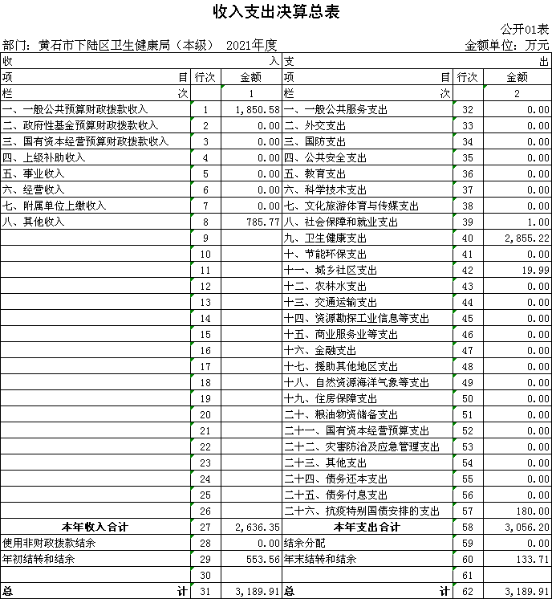

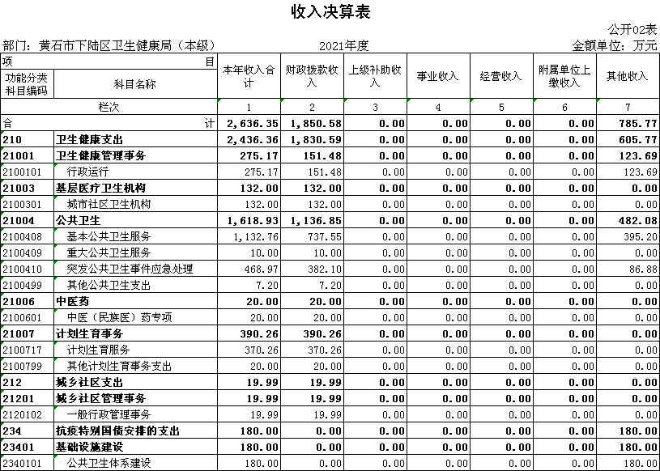

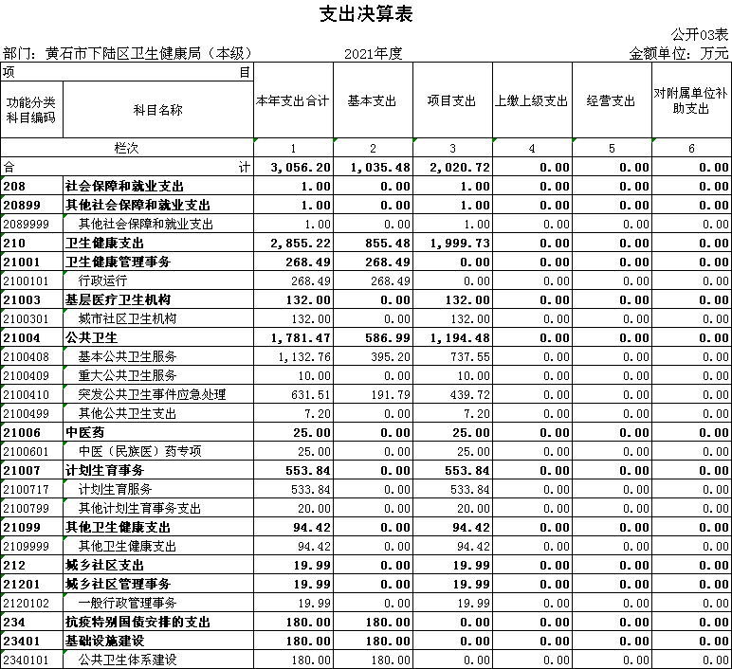

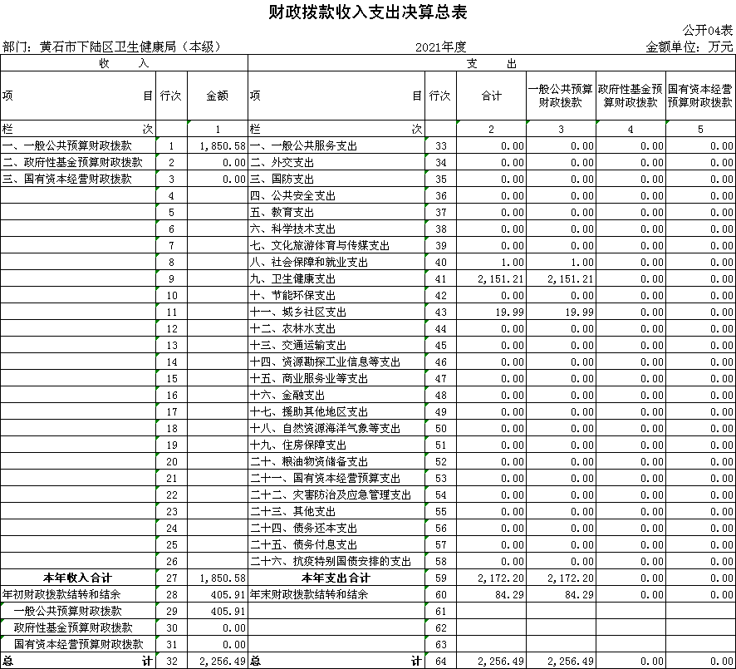

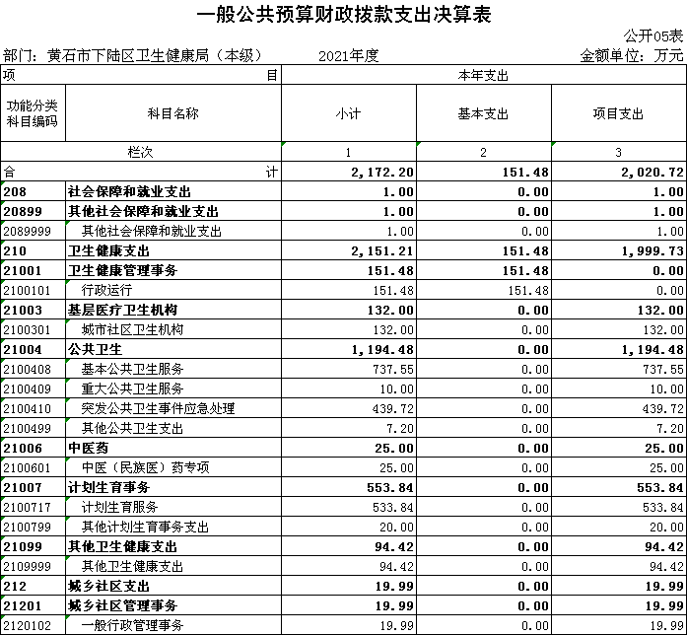

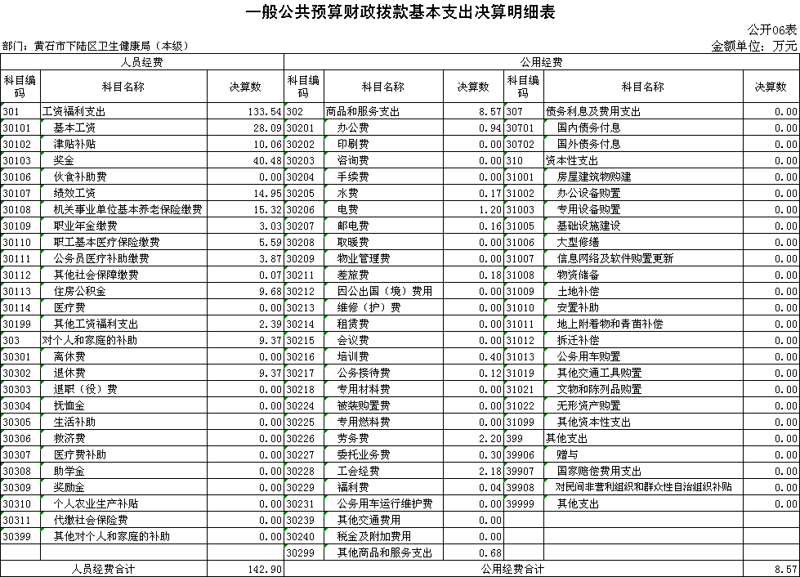

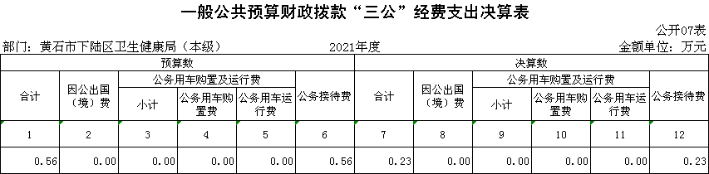

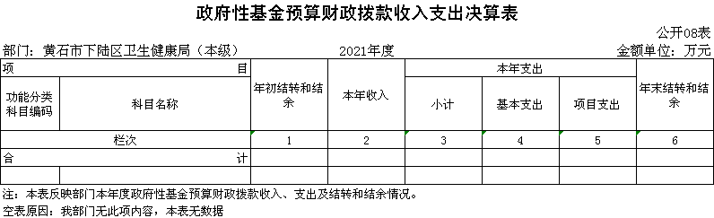

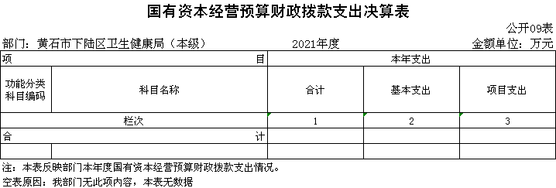

**第三部分：部门2021年部门决算情况说明**  
**一、收支总体情况说明**  
 下陆区卫健局2021年度决算总收入合计2636.35万元，其中：财政拨款收入1850.58万元，占总收入的70.20%，其他收入785.77万元，占总收入的29.8%。  
 下陆区卫健局2021年度支出3056.2万元，其中：基本支出1035.48万元，占总支出的33.88%，项目支出2020.72元，占总支出的66.12%。  
**二、2021年度决算收入支出增减变化情况**  
 下陆区卫健局2021年度决算收入合计2636.35万元，与上年决算数8622.58万元相比，减少5986.23万元，主要原因是：2020年度有突发公共卫生事件经费。与年初预算599.54相比，增加2036.81万元，主要原因是：今年有抗疫经费及特别国债经费。  
 本单位2021年度支出3056.2万元，与上年决算数8236.35相比，减少了5180.15万元，主要原因是：2020年度有突发公共卫生事件经费。与年初预算599.54相比，增加2428.58万元，主要原因是：突发公共卫生事件经费增加，疫情增加经费。  
**三、2021年财政拨款收入支出决算情况说明**  
 下陆区卫健局2021年财政拨款收入总计1850.58万元，年初结转结余405.9万元，其中：一般公共预算拨款1850.58万元，年初结转结余405.9万元；  
 2021年财政拨款支出总计2172.2万元，与年初预算数599.54万元相比增加1572.66万元，原因是突发公共卫生事件经费、疫情经费支出增加，与上年决算数7086.11万元相比减少4913.91万元，原因是2020年度有突发公共卫生事件经费支出。按支出性质分类：基本支出151.48万元，项目支出2020.72万元。年末财政拨款结转和结余84.29万元。其中：一般公共预算拨款2172.2万元，年末财政拨款结转和结余84.29万元。  
**四、2021年一般公共预算财政拨款支出决算情况说明**  
 下陆区卫健局2021年一般公共预算财政拨款支出决算数2172.2万元，年初预算数为599.54万元，相比增加1572.66万元，其中：一般公共预算财政拨款增加1572.66万元。  
 按支出功能分类，社会保障和就业支出1万元，较上年减少8..8万元，减幅89.8%；卫生健康支出2151.21万元，较上年减少3951.11万元，降幅64.75%; 城乡社区支出19.99万元，较上年增加19.99万元，增幅100%。  
**五、2021年一般公共预算财政拨款基本支出决算情况说明**  
 下陆区卫健局2021年一般公共预算财政拨款基本支出151.48万元，较上年下降10.55万元，降幅6.51%。其中，人员经费支出133.54万元，较上年下降23.12万元，降幅14.76%。人员经费主要包括：基本工资、津贴补贴、奖金、社会保险缴费、离退休费、医疗费、住房公积金、职业年金、机关事业单位养老保险等支出。日常公用经费支出8.57万元，较上年增加3.2万元，增幅59.59%。日常公用经费主要包括：办公费、印刷费、水费、电费、邮电费、物业管理费、差旅费、维修（护）费、租赁费、会议费、培训费、公务接待费、劳务费、工会经费、福利费、其他交通费、其他商品和服务支出、办公设备购置等。  
**六、一般公共预算财政拨款“三公”经费支出决算情况说明**  
 2021年度“三公”经费支出决算数为0.22万元，与2020年支出决算数0万元相比增加0.22万元，主要原因是上级检查用餐费用增多。与2021年预算0.56万元相比，减少0.34万元，下降60.71%。主要是单位严格执行相关规定，控制招待费用支出。其中:  
1、因公出国（境）费用支出决算为0万元，,团组数为0组，人数为0人。与2020年决算数0万元相持平，原因是我单位无因公出国（境）费用支出。与2021年预算数0万元相比持平，原因是我单位无因公出国（境）费用支出。  
2、2021年公务用车购置及运行维护费支出决算数为0万元，与2020年决算数0万元相比持平，原因是单位公车改革后无公务用车。与2021年预算数0万元相比持平，原因是单位公车改革后无公务用车。其中：  
（1）我单位公务用车购置费为0万元，车型为：无 ，本年度公务用车购置数0辆，公务用车保有量为0台。与2020年决算数0万元相比持平，原因是我单位未购置车辆。与2021年预算数0万元相比持平，原因是我单位未购置车辆。  
（2）公务用车运行维护费0万元，与2020年支出决算数0万元相比持平，原因是单位公车改革后无公务用车。与2021年预算数0万元相比持平,原因是单位公车改革后无公务用车。  
3、公务接待支出决算数为0.22万元、共招待2批次17人，与2021年预算数0.56万元相比减少0.34万元，原因是我单位认真贯彻落实中央八项规定精神和厉行节约要求，从严控制支出。与2020年支出决算数0万元相比增加0.22万元，主要原因是上级检查用餐费用增多。

1. **机关运行经费执行情况说明**  
    2021年度机关运行经费决算8.57万元，较年初预算数9.89万元减少1.32万元，减少的主要原因是将公务交通补贴记入了人员经费。 较2020年决算数5.37万元增加了3.2万元，增加的原因是财政增加防疫公用经费等开支。2021年度机关运行经费主要用于办公费0.94万元、邮电费0.16万元、差旅费0.18万元、水电费1.37万元、劳务费2.2万元、委托业务费0.3万元、工会经费2.22万元、其他费用0.68万元。主要是劳务费、培训费0.4万元、公务招待费0.12万元等。  
   **八、政府采购执行情况说明**  
    2021年度我单位政府采购预算计划金额6.4万元，其中一般公共预算6.4万元，其他资金0万元；主要用于购买货物4.4万元，工程0万元，服务2万元。授予中小企业合同金额 6.4万元，占政府采购支出总额的 100%，其中：授予小微企业合同金额6.4万元，占政府采购支出总额的 100%。  
    2021年度我单位政府实际采购金额684.94万元，其中一般公共预算684.94万元，其他资金0万元；主要用于购买货物1.92万元，工程683.02万元，服务0万元。授予中小企业合同金额 1.92万元，占政府采购支出总额的 0.28%，其中：授予小微企业合同金额1.92万元，占政府采购支出总额的 0.28%。  
    政府采购支出总额684.94万元比2020年度952.47万元减少267.53万元，降幅28.09%，主要原因:今年办公设备购置费用减少。  
   **九、国有资产占用情况说明**  
    2021年度我单位共占有车辆数0台，其中：一般公务用车0台，一般执法执勤车辆0台；单价50万元以上通用设备0台；单价100万元以上专用设备0台。其他固定资产（不包含房屋）408.76元。  
   **十**、**其他情况**  
    我单位2021年无举借政府债务、无扶贫专项资金、无政府性基金预算收支、无财政专项支出、无专项转移支付。  
   **十一、预算绩效工作开展情况**  
   **（一）预算绩效管理工作开展情况**  
    根据预算绩效管理要求，我单位组织对2021年度一般公共预算项目支出全面开展绩效自评，共涉及项目4个，资金469.86万元（其中：一般公共预算拨款469.86万元，其他资金0万元，上年结余结转0万元），占一般公共预算项目支出总额的100%。从评价情况来看，2021年各项目绩效目标基本完成，项目立项程序完整、规范，绩效目标明确。预算编制合理，预算执行及时、有效；项目支出绩效自评结果较好，绩效管理水平不断提高，绩效指标体系建设逐渐丰富和完善。  
       单位组织开展了部门整体支出绩效评价工作，从评价情况来看，整体支出资金严格按照相关法律法规、规范性文件的要求进行支出，预算执行总额控制在年初预算批复和预算追加额度内且有结余；产出情况良好，各项工作在预定时间内及时实施完成，绝大部分产出指标的指标值已达到年初设定目标值；项目实施效果比较明显，绝大部分效益指标的指标值已达到年初设定目标值。

|  |  |  |  |  |  |  |  |  |
| --- | --- | --- | --- | --- | --- | --- | --- | --- |
| 2021年下陆区部门整体支出绩效自评表 | | | | | | | | |
| 填报单位（盖章）： | | 黄石市下陆区卫生健康局 | | | 填报日期： |  | | |
| 单位名称 | | 黄石市下陆区卫生健康局 | | | | 评价年度 | | 2021年 |
| 基本支出决算数总额 | | | | 151.48 | 项目支出决算数总额 | 2020.72 | | |
| 部门整体支出总额预算执行情况（万元） | | | | 执行数（A） | 预算数（B） | 执行率（A/B） | | |
| 2172.2 | 1850.58 | 117.38% | | |
| **一级 指标** | **二级 指标** | **三级指标** | **分值** | **指标说明** | **评分标准** | **年初目标值** | **实际完成值** | **得分** |
| 投入 | 预算执行（35分） | 预算 完成率 （10分） | 10 | 预算完成率=（预算完成数/预算数）×100%，用以反映和考核部门（单位）预算完成程度。 预算完成数：部门（单位）本年度实际完成的预算数。 预算数：财政部门批复的本年度部门（单位）预算数。 | 预算完成率＝100%的，得10分。 预算完成率≥95%的，得9分。 预算完成率在90%（含）和95%之间，得8分。 预算完成率在85%（含）和90%之间，得7分。 预算完成率在80%（含）和85%之间，得6分。 预算完成率在70%（含）和80%之间，得4分。 预算完成率＜70%的，得0分 | 100% | 100.00% | 10 |
| 预算调整率 （10分） | 10 | 预算调整率=（预算调整数/预算数）×100%，用以反映和考核部门（单位）预算的调整程度。 预算调整数：部门（单位）在本年度内涉及预算的追加、追减或结构调整的资金总和（因落实国家政策、发生不可抗力、上级部门或本级党委政府临时交办而产生的调整除外）。 预算包括一般公共预算与政府性基金预算。 | 预算调整率绝对值≤5%，得10分。 预算调整率绝对值＞5%的，每增加0.1个百分点扣0.1分，扣完为止。 | ≤5% | 73% | 8 |
| 支出进度率 （10分） | 10 | 支出进度率=（实际支出/支出预算）×100%，用以反映和考核部门（单位）预算执行的及时性和均衡性程度。 半年支出进度＝部门上半年实际支出/（上年结余结转+本年部门预算安排+上半年执行中追加追减）*100%。 前三季度支出进度＝部门前三季度实际支出/（上年结余结转+本年部门预算安排+前三季度执行中追加追减）*100%。 | 半年进度：进度率≥45%，得4分；进度率在40%（含）和45%之间，得2分；进度率＜40%，得0分。 前三季度进度：进度率≥75%，得6分；进度率在60%（含）和75%之间，得4分；进度率＜60%，得0分。 | 半年进度率≥45%， 前三季度进度率≥75% | 半年进度率≥48%， 前三季度进度率≥81% | 10 |
| 投入 | 预算执行（35分） | 预算编制准确率（5分） | 5 | 部门预算中除财政拨款外的其他收入预算与决算差异率。 预算编制准确率＝其他收入决算数/其他收入预算数×100%-100%。 | 预算编制准确率≤20%，得5分。 预算编制准确率在20%和40%（含）之间，得3分。 预算编制准确率＞40%，得0分。 | ≤20%% | 0% | 0 |
| 过程 | 预算管理（20分） | “三公”经费控制率 （5分） | 5 | “三公”经费控制率=（“三公”经费实际支出数/“三公”经费预算安排数）×100%，用以反映和考核部门（单位）对“三公”经费的实际控制程度。 | 三公经费控制率 ≤100%，得5分，每增加0.1个百分点扣0.5分，扣完为止。 | ≤100%% | 58% | 5 |
| 资产管理规范性 （5分） | 5 | 部门（单位）资产管理是否规范，用以反映和考核部门（单位）资产管理情况。 1.新增资产配置按预算执行。 2.资产有偿使用、处置按规定程序审批。 3.资产收益及时、足额上缴财政。 | 全部符合5分，有1项不符扣2分,扣完为止。 | 资产管理规范性 | 资产管理规范性 | 5 |
| 资金使用合规性 （10分） | 10 | 部门（单位）使用预算资金是否符合相关的预算财务管理制度的规定，用以反映和考核部门（单位）预算资金的规范运行情况。 1.符合国家财经法规和财务管理制度规定以及有关专项资金管理办法的规定； 2.资金的拨付有完整的审批程序和手续； 3.重大项目开支经过评估论证； 4.符合部门预算批复的用途； 5.不存在截留、挤占、挪用、虚列支出等情况。 | 全部符合10分,有1项不符扣2分，扣完为止。 | 资金使用合规性 | 资金使用合规性 | 9 |
| 效 果 | 运行效益（45分） | 行政运行经济性 | 5 | 现行行政运行经费支出预算编制方法的行政运行成本。 | 可使行政运行成本最经济为5分，可使行政运行成本较合理为3分，一般为2分，不合理为0分。 | 行政运行成本最经济 | 行政运行成本最经济 | 5 |
| 行政运行有效性 | 5 | 行政运行经费支出能否保障部门正常运行。 | 正常运行的得5分，基本正常得3分，不能正常运行的不得分。 | 正常运行 | 正常运行 | 5 |
| 专项运行经济效益 | 10 | 项目资金运行产生的经济效益 | 经济效益显著得10分；一般得5分，下降不得分。 | 经济效益显著 | 经济效益较显著 | 9 |
| 专项运行社会效益 | 10 | 项目资金运行产生的社会效益 | 社会效益显著得10分；一般得5分；否则不得分。 | 社会效益显著 | 社会效益较显著 | 9 |
| 专项运行可持续影响 | 15 | 1.项目完成后有经费安排能满足项目持续运行需要； 2.项目完成后有制度保障项目持续运行需要； 3.项目完成后有明确的项目管理机构、负责人对项目后继管理负责，满足持续运行需要。 | 全部符合15分,有1项不符扣5分，扣完为止。 | 专项运行可持续影响 | 专项运行可持续影响较好 | 15 |
| **评价结论（优、良、中、差）：良** | | | | | | **总分** | | 90 |

**（二）部门决算中项目绩效自评结果**  
1.  **计生事业费专项经费绩效自评：**  
项目全年预算数为280万元，其中：一般公共预算财政拨款280万元。执行数为280万元，完成预算100%。  
    主要产出和效益：一是发放计生特扶家庭补助资金，一次性抚慰金；二是每年节假日及生日定期上门看望计生失独家庭人员；三是为失独人员免费体检、为特殊家庭办理相关保险，为困难特扶家庭进行医疗救助；四是发放全区城镇无业居民及农村村民独生子女费；五是为农村独女及二女户办理养老保险，为计生手术并发症人员发放补助资金；六是为适龄育龄免费提供计生技术服务。为全区适龄人群提供免费婚检孕前优生检测。  
     发现的问题及原因：独生子女费逐年减少，费用下降，但计生特扶家庭逐年上升，发放补助金额及上门慰问次数呈上升趋势。各项服务类支出逐年增加，原因是计生工作是常态化工作。  
下一步改进措施：结合以往年度实际情况，科学测算相关工作经费预算，进一步提高预算编制的准确性。

**计生事业费专项经费绩效自评表**

|  |  |  |  |  |  |  |  |  |  |  |
| --- | --- | --- | --- | --- | --- | --- | --- | --- | --- | --- |
| 项目名称 | | 计划生育事业费 | | | | | | | | |
| 主管部门 | | 下陆区人民政府 | | | | 项目执行单位 | | | 下陆区卫生健康局 | |
| 项目类别 | | 1、部门预算项目☑ 2、上级专项□ | | | | | | | | |
| 项目属性 | | 1、持续性项目☑ 2、新增性项目□ | | | | | | | | |
| 项目类型 | | 1、常年性项目☑ 2、延续性项目□ 3、 一次性项目□ | | | | | | | | |
| 预算执行情况  (万元)  (20分) | |  | | 预算数(A) | 执行数(B) | | 执行率(B/A) | 得分  (20分*执行率) | | |
| 年度财政 资金总额 | | 280 | 280 | | 100% | 20 | | |
| **年**  **度**  **绩**  **效**  **目**  **标**  **1**  **(XX分 )** | **一级 指标** | **二级指标** | | **三级指标** | | | 年初目标值  (A) | 实际完成值  (B) | | 得分 |
| **产出**  **指标** |  | |  | | |  |  | |  |
|  | | 出生人口性别比 | | | 不高于106% | 100% | | 10 |
| … … | | 手术并发症人员补助发放 | | | 100% | 100% | | 10 |
| …… | | 特扶人员补助发放到位 | | | 100% | 100% | | 15 |
| **效益 指标** | ·… … | | 特扶人员一次性抚慰金发放 | | | 100% | 100% | | 15 |
| …… | | 政策外多孩出生 | | | 低于1.3% | 1.0% | | 5 |
| …… | | 计生特殊人群上访率 | | | 2% | 1% | | 10 |
|  | | 特扶人员节假日慰问率 | | | 100% | 100% | | 10 |
| **满意**  **度指**  **标** | …… | |  | | |  |  | |  |
|  | |  | | |  |  | |  |
| **年度 绩效 目标2** |  |  | |  | | |  |  | |  |
| …… |  |  | |  | | |  |  | |  |
| **总分** | 95 | | | | | | | | | |
| **偏差大或**  **目标未完成**  **原因分析** | | | 建议年初及时拨付专项资金 | | | | | | | |
| **改进措施及 结果应用方案** | | | 无 | | | | | | | |

**2.** **重症精神病监护以奖代补专项经费绩效自评：**  
项目全年预算数为79.86万元，其中：一般公共预算财政拨款79.86万元；执行数为7.2万元，完成预算9.02%。  
    主要产出和效益：实施以奖代补政策，对患者末发生肇事肇祸行为的，给予监护人奖励补助，减轻患者及监护人的经济负担。提高了监护人的积极性。进一步完善患者救治求助保障体系。  
     发现的问题及原因：重症精神病监护以奖代补经费较少，无法进行全覆盖。  
     下一步改进措施：结合以往年度实际情况，科学测算相关工作经费预算，进一步提高预算编制的准确性。

**重症精神病监护以奖代补专项经费绩效自评表**

|  |  |  |  |  |  |  |  |  |  |  |
| --- | --- | --- | --- | --- | --- | --- | --- | --- | --- | --- |
| 项目名称 | | 重症精神障碍患者监护以奖代补资金 | | | | | | | | |
| 主管部门 | | 下陆区人民政府 | | | | 项目执行单位 | | | 下陆区卫生健康局 | |
| 项目类别 | | 1、部门预算项目☑ 2、上级专项□ | | | | | | | | |
| 项目属性 | | 1、持续性项目☑ 2、新增性项目□ | | | | | | | | |
| 项目类型 | | 1、常年性项目☑ 2、延续性项目□ 3、 一次性项目□ | | | | | | | | |
| 预算执行情况  (万元)  (20分) | |  | | 预算数(A) | 执行数(B) | | 执行率(B/A) | 得分  (20分*执行率) | | |
| 年度财政 资金总额 | | 79.86 | 79.86 | | 100 | 20 | | |
| **年**  **度**  **绩**  **效**  **目**  **标**  **1**  **(XX分 )** | **一级 指标** | **二级指标** | | **三级指标** | | | 年初目标值  (A) | 实际完成值  (B) | | 得分 |
| **产出**  **指标** |  | |  | | |  |  | |  |
|  | |  | | |  |  | |  |
| … … | |  | | |  |  | |  |
| …… | |  | | |  |  | |  |
| **效益 指标** | ·… … | | 重症精神障碍病人发病率 | | | 1% | 逐年减少 | | 20 |
| …… | | 重症精神障碍患者肇事肇祸行为 | | | 逐步下降 | 逐年减少 | | 20 |
| …… | | 监护人满意度 | | | 98% | 98% | | 20 |
|  | | 重症精神障碍监护人符合条件发放率 | | | 100% | 100% | | 15 |
| **满意**  **度指**  **标** | …… | |  | | |  |  | |  |
|  | |  | | |  |  | |  |
| **年度 绩效 目标**  **2** |  |  | |  | | |  |  | |  |
| …… |  |  | |  | | |  |  | |  |
| **总分** | 95 | | | | | | | | | |
| **偏差大或**  **目标未完成**  **原因分析** | | | 此专项资金都是由各社区，街道及公安年终考评后，再由卫健局统一发放。 | | | | | | | |
| **改进措施及 结果应用方案** | | | 无 | | | | | | | |

**3. 新型冠状肺炎防疫专项经费绩效自评：**  
     项目全年预算数为100万元，其中：一般公共预算财政拨款100万元执。执行数为100万元，完成预算100%。  
    主要产出和效益：做好新型冠状肺炎防控防治工作，对人民群众的生活不便降到最低，使疫情防控工作常态化。  
    发现的问题及原因：大力宣传，让人民群众了解新冠疫苗的风险，尽快接种疫苗，共同筑牢全民免疫屏障。  
    下一步改进措施：结合实际情况，科学测算相关工作经费预算，进一步提高预算编制的准确性。

**新型冠状肺炎防疫专项经费绩效自评表**

|  |  |  |  |  |  |  |  |  |  |  |
| --- | --- | --- | --- | --- | --- | --- | --- | --- | --- | --- |
| 项目名称 | | 新冠肺炎疫情防控资金 | | | | | | | | |
| 主管部门 | | 下陆区人民政府 | | | | 项目执行单位 | | | 下陆区卫生健康局 | |
| 项目类别 | | 1、部门预算项目☑ 2、上级专项□ | | | | | | | | |
| 项目属性 | | 1、持续性项目☑ 2、新增性项目□ | | | | | | | | |
| 项目类型 | | 1、常年性项目☑ 2、延续性项目□ 3、 一次性项目□ | | | | | | | | |
| 预算执行情况  (万元)  (20分) | |  | | 预算数(A) | 执行数(B) | | 执行率(B/A) | 得分  (20分*执行率) | | |
| 年度财政 资金总额 | | 100 | 100 | | 100% | 20 | | |
| **年**  **度**  **绩**  **效**  **目**  **标**  **1**  **(XX分 )** | **一级 指标** | **二级指标** | | **三级指标** | | | 年初目标值  (A) | 实际完成值  (B) | | 得分 |
| **产出**  **指标** |  | |  | | |  |  | |  |
|  | | 按上级要求全面做好防治工作 | | | 100% | 90 | | 43 |
| … … | | 新冠肺炎患者救治率 | | | 100% | 100 | | 30 |
| …… | |  | | |  |  | |  |
| **效益 指标** | ·… … | |  | | |  |  | |  |
| …… | |  | | |  |  | |  |
| …… | |  | | |  |  | |  |
|  | |  | | |  |  | |  |
| **满意**  **度指**  **标** | …… | |  | | |  |  | |  |
|  | |  | | |  |  | |  |
| **年度 绩效 目标2** |  |  | |  | | |  |  | |  |
| …… |  |  | |  | | |  |  | |  |
| **总分** | 93 | | | | | | | | | |
| **偏差大或**  **目标未完成**  **原因分析** | | | 无 | | | | | | | |
| **改进措施及 结果应用方案** | | | 无 | | | | | | | |

**4. 病害防治专项经费绩效自评：**  
   项目全年预算数为10万元，其中：一般公共预算财政拨款10万元。执行数为0万元，完成预算0%。  
    主要产出和效益：用于下陆区所有社区的公共处环境，重点对社区居民住宅区，绿化带、下水道、明（暗)沟、小型水体、公共垃圾通道、垃圾箱。垃圾桶及垃圾收集点蚊虫、蟑螂的孳生场所采用药物进行消杀。落实各项艾滋病综合防治措施及血吸虫防治。  
发现的问题及原因：全区网点多，经费不足，部分地点无法涉及。  
    下一步改进措施：结合实际情况，科学测算相关工作经费预算，进一步提高预算编制的准确性。

**病害防治专项经费绩效自评表**

|  |  |  |  |  |  |  |  |  |  |  |
| --- | --- | --- | --- | --- | --- | --- | --- | --- | --- | --- |
| 项目名称 | | 病害防治专项资金 | | | | | | | | |
| 主管部门 | | 下陆区人民政府 | | | | 项目执行单位 | | | 下陆区卫生健康局 | |
| 项目类别 | | 1、部门预算项目☑ 2、上级专项□ | | | | | | | | |
| 项目属性 | | 1、持续性项目☑ 2、新增性项目□ | | | | | | | | |
| 项目类型 | | 1、常年性项目☑ 2、延续性项目□ 3、 一次性项目□ | | | | | | | | |
| 预算执行情况  (万元)  (20分) | |  | | 预算数(A) | 执行数(B) | | 执行率(B/A) | 得分  (20分*执行率) | | |
| 年度财政 资金总额 | | 10 | 10 | | 100% | 20 | | |
| **年**  **度**  **绩**  **效**  **目**  **标**  **1**  **(XX分 )** | **一级 指标** | **二级指标** | | **三级指标** | | | 年初目标值  (A) | 实际完成值  (B) | | 得分 |
| **产出**  **指标** |  | |  | | |  |  | |  |
|  | | 艾滋病新发感染率 | | | 0.3%0 | 低于0。2%0 | | 10 |
| … … | | 消杀率 | | | 100% | 100% | | 15 |
| …… | | 农村村民知晓率 | | | 80% | 80% | | 10 |
| **效益 指标** | ·… … | | 高危人群和青少年知晓率 | | | 90% | 90% | | 25 |
| …… | | 36个社区 | | | 100% | 100% | | 10 |
| …… | |  | | |  |  | |  |
|  | |  | | |  |  | |  |
| **满意**  **度指**  **标** | …… | |  | | |  |  | |  |
|  | |  | | |  |  | |  |
| **年度 绩效 目标**  **2** |  |  | |  | | |  |  | |  |
| …… |  |  | |  | | |  |  | |  |
| **总分** | 90 | | | | | | | | | |
| **偏差大或**  **目标未完成**  **原因分析** | | | 无 | | | | | | | |
| **改进措施及 结果应用方案** | | | 无 | | | | | | | |

（三）绩效评级结果应用情况  
    加强绩效评价结果应用，我单位将绩效自评结果作为以后年度该项目预算编制和安排财政资金的重要参考依据；将绩效自评结果按照要求向社会公开，自觉接受社会监督。  
我单位将绩效自评结果与2022年预算编制相结合，对实施效果好的项目优先保障项目资金预算，并在编制预算的过程中，对绩效目标及指标进行梳理完善，完成绩效指标编制自评工作。同时加强内部控制管理，建立项目绩效考核机制，促进项目产出及效益提升，将绩效管理工作落到实处。     
**第四部分、名词解释**  
一、财政拨款收入：指财政部门当年拨付的资金。  
二、事业收入：指事业单位开展专业业务活动及辅助活动所取得的收入。  
三、经营收入：指事业单位在专业业务活动及其辅助活动之外开展非独立核算经营活动取得的收入。  
四、其他收入：指除上述“财政拨款收入”、“事业收入”、“经营收入”等以外的收入。  
五、用事业基金弥补收支差额指事业单位在当年的“财政拨款收入”、“事业收入”、“经营收入”、“其他收入”不足以安排当年支出的情况下，使用以前年度积累的事业基金（事业单位当年收支相抵后按国家规定提取、用于弥补以后年度收支差额的基金）弥补本年度收支缺口的资金。  
六、年初结转和结余：指以前年度尚未完成、结转到本年 按有关规定继续使用的资金。  
七、结余分配：指事业单位按规定提取的职工福利基金、事业基金和缴纳的所得税，以及建设单位按规定应交回的基本建设竣工项目结余资金。  
八、年末结转和结余：指本年度或以前年度预算安排、因客观条件发生变化无法按原计划实施，需要延迟到以后年度按有关规定继续使用的资金。  
九、基本支出：指为保障机构正常运转、完成日常工作任务而发生的人员支出和公用支出。  
十、项目支出：指在基本支出之外为完成特定行政任务和事业发展目标所发生的支出。  
十一、经营支出：指事业单位在专业业务活动及其辅助活动之外开展非独立核算经营活动发生的支出。  
十二、“三公”经费：纳入财政预决算管理的“三公”经费，是指各部门用财政拨款安排的因公出国（境）费、公务用车购置及运行费和公务接待费。其中，因公出国（境）费反映单位公务出国（境）的国际旅费、国外城市间交通费、住宿费、伙食费、培训费、公杂费等支出；公务用车购置及运行费反映单位公务用车车辆购置支出（含车辆购置税）及租用费、燃料费、维修费、过路过桥费、保险费、安全奖励费用等支出；公务接待费反映单位按规定开支的各类公务接待（含外宾接待）支出。  
十三、机关运行经费：为保障行政单位（含参照公务员法管理的事业单位）运行用于购买货物和服务的各项资金，包括办公及印刷费、邮电费、差旅费、会议费、福利费、日常维修费、专用材料及一般设备购置费、办公用房水电费、办公用房取暖费、办公用房物业管理费、公务用车运行维护费以及其他费用。